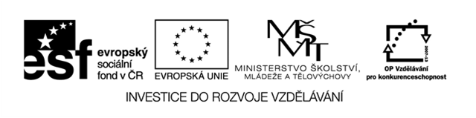

**Název školy: Základní škola a Mateřská škola Prysk, okres Česká Lípa ,příspěvková organizace  
Autor: Eva Vavřinová  
Název materiálu:VY_52_INOVACE_20 _ENVIRONMENTÁLNÍ VÝCHOVA_ Recyklace skla-test**

**Číslo projektu: CZ. 1.07/1.4.00/21.1705**

**Anotace: Test je určena žákům 3., 4. a 5. ročníku k ověření učiva o recyklaci skla**

**Zdroj: clipart OFFICE**

**Recyklace skla**

**Pro žáky 3., 4. a 5. ročníku**



Jméno a příjmení:

1. Z čeho se vyrábí sklo?
2. V čem se vyrábí sklo?
3. Co se vyrábí ze skla?
4. Je recyklace skla omezená?
5. Kam patří vratné lahve?
6. Co se vyrábí recyklací skla?
7. Do jakého kontejneru patří sklo?
8. Co do kontejneru na sklo nepatří? (napiš alespoň 2 věci)